Estimation du stock de carbone de la biomasse aérienne (AGB)
Outil MRV (Monitoring, Reporting, Verification) pour les projets d'agroforesterie PUR — zone d'intervention, Côte d'Ivoire
Analyse par télédétection Sentinel-2, calibration sur mesures terrain GEDI L4A (lidar spatial NASA), modèle Random Forest — Google Earth Engine

Table of contents - open in Word/LibreOffice and update fields to populate.

1. Résumé exécutif
Ce rapport présente une estimation du stock de carbone de la biomasse aérienne (Aboveground Biomass, AGB) sur la zone d'intervention agroforestière de PUR en Côte d'Ivoire (point de référence : 5,785°N, -6,593°E, zone d'analyse en rayon de 10 km). L'outil combine imagerie satellite Sentinel-2 et mesures lidar spatial GEDI de la NASA pour produire une carte continue du stock de carbone, avec un cadre de vérification statistique explicite — conforme à la logique MRV (Monitoring, Reporting, Verification) attendue pour le suivi de projets carbone.

Chiffres clés
Indicateur | Valeur
Zone d'analyse | Rayon 10 km autour du point PUR
Année de référence | 2024
Densité moyenne de carbone | 60,2 tC/ha
Stock total de carbone estimé | ≈ 1 648 000 tonnes de carbone
Surface végétalisée analysée | 30 906 ha
Points de mesure terrain (GEDI L4A) utilisés | 641 dans la zone, 40 023 dans la zone d'entraînement élargie (60 km)
Précision du modèle (R², validation indépendante) | 0,28
Erreur quadratique moyenne (RMSE) | 81 Mg/ha (≈ 81 tC/ha)

2. Méthodologie

2.1 Zone d'étude
La zone d'analyse est centrée sur le point de coordonnées 5,785°N, -6,593°E, avec un rayon de 10 km (soit environ 314 km²). Une zone de recherche élargie à 60 km a été utilisée pour rassembler suffisamment de points de calibration terrain, la densité de mesures GEDI étant insuffisante dans le seul rayon de 10 km pour un entraînement statistiquement robuste.

2.2 Données satellite et prétraitement
Le composite d'image repose sur la collection Sentinel-2 Niveau 2A (réflectance de surface), filtrée sur l'année 2024, avec masquage des nuages via la bande de qualité QA60 (bits opaques et cirrus). Neuf images ont été mobilisées pour construire le composite médian, une méthode robuste aux résidus de nuages non filtrés par le masque QA60 seul.

2.3 Prédicteurs du modèle
- Six bandes spectrales Sentinel-2 : B2 (bleu), B3 (vert), B4 (rouge), B8 (proche infrarouge), B11 et B12 (infrarouge à ondes courtes, SWIR).
- NDVI (indice de végétation normalisé) et NDWI (indice d'humidité).
- Texture GLCM (matrice de co-occurrence) calculée sur le NDVI : contraste, variance, entropie — ces indicateurs captent l'hétérogénéité structurale de la canopée, complémentaire au seul signal spectral.

2.4 Référence terrain : GEDI L4A
Contrairement à une première version de cet outil qui s'appuyait sur une couche de biomasse carbone globale statique (WCMC Biomass Carbon Density), cette version utilise de véritables mesures de terrain : les données GEDI L4A (Global Ecosystem Dynamics Investigation), produites par un lidar spatial installé sur la Station spatiale internationale et opéré par la NASA. Chaque mesure GEDI (« shot ») estime la densité de biomasse aérienne (AGBD, en Mg/ha) sur une empreinte au sol d'environ 25 mètres de diamètre.
La collection GEDI L4A sur Google Earth Engine référence des tables mensuelles qui, à leur tour, pointent vers des fichiers individuels non listables directement côté serveur. Une recherche exhaustive a été menée sur 400 fichiers candidats pour identifier ceux couvrant effectivement la zone d'étude : 23 fichiers ont été retenus, apportant plus de 40 000 points de mesure valides (filtrés sur les indicateurs de qualité officiels de la NASA : l4_quality_flag=1, degrade_flag=0) dans la zone de calibration élargie, dont 641 directement dans la zone d'analyse finale.

2.5 Modélisation
Un modèle de forêt aléatoire en régression (Random Forest, 200 arbres) a été entraîné sur 80% des points de mesure GEDI, en utilisant les prédicteurs Sentinel-2 extraits à l'emplacement exact de chaque mesure. Les 20% de points restants, jamais vus pendant l'entraînement, ont servi à la validation indépendante du modèle — condition nécessaire pour qu'un chiffre de précision (R², RMSE) ait une valeur de vérification réelle plutôt qu'une simple mesure de l'ajustement aux données d'entraînement.

3. Résultats cartographiques
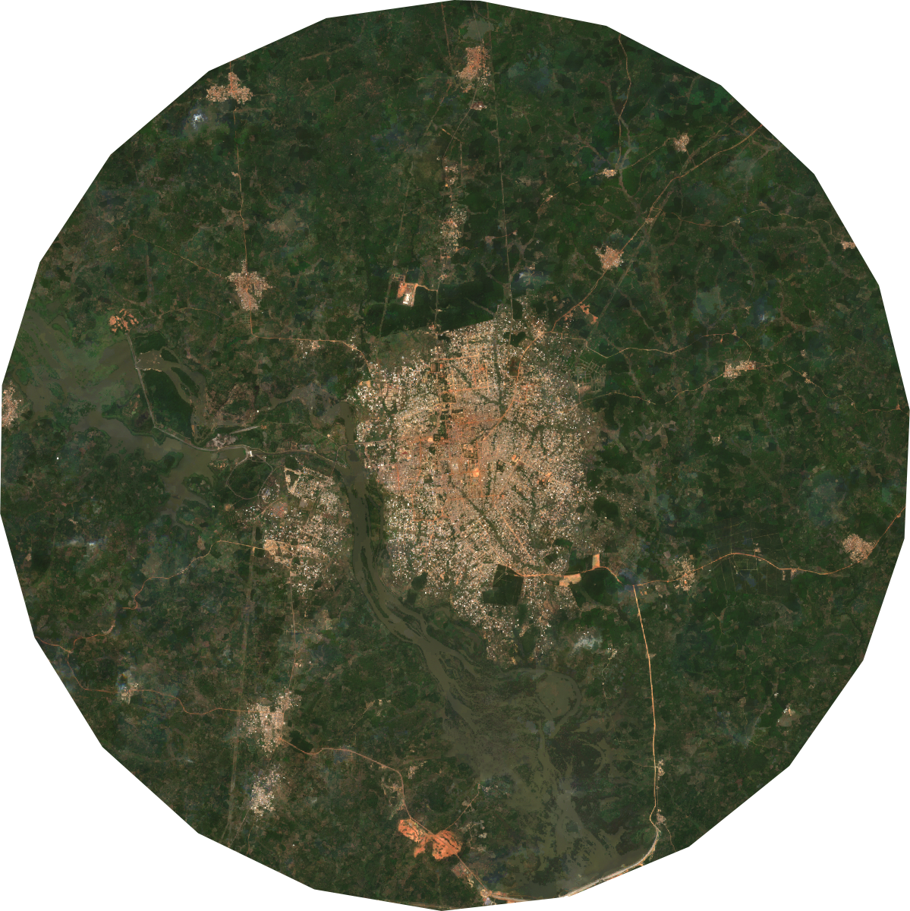
Figure 1. Composite Sentinel-2 en vraies couleurs, 2024, zone d'analyse (rayon 10 km).
L'image satellite révèle une structure paysagère typique de la zone forestière ivoirienne : un centre urbain dense entouré d'un réseau de villages périphériques, traversé par un cours d'eau large et sinueux, dans une matrice de végétation forestière et de zones agricoles. Cette structure de référence confirme la cohérence géométrique du traitement et sert de repère visuel pour interpréter la carte de carbone qui suit.
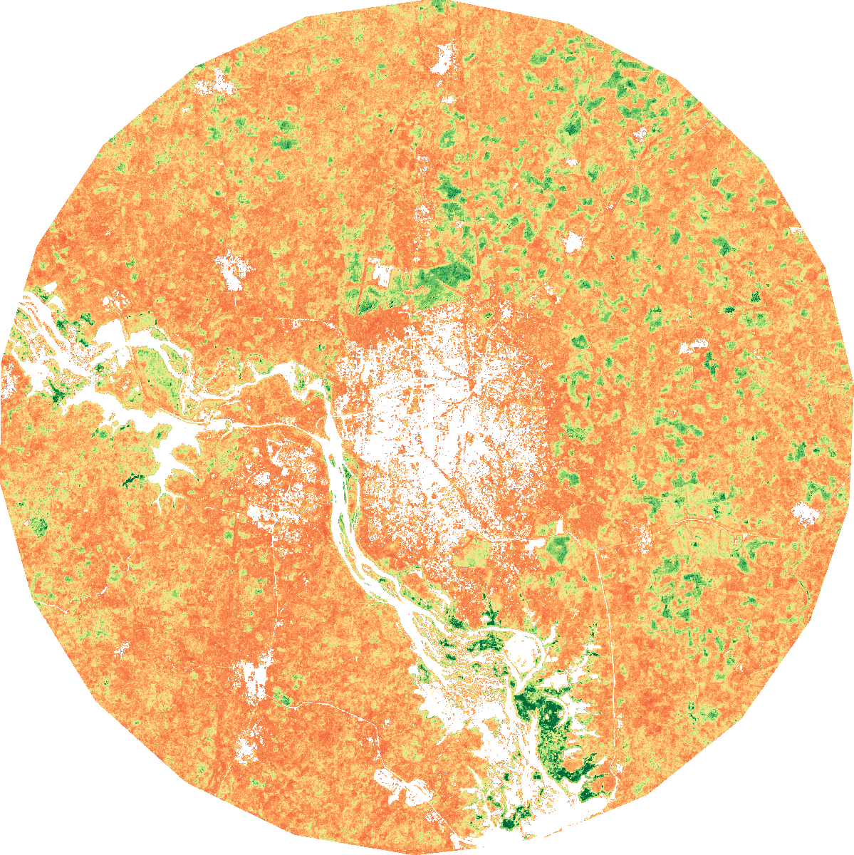
Figure 2. Stock de carbone de la biomasse aérienne (tC/ha), 2024. Rouge/orange = biomasse faible (zones anthropiques, cultures peu couvrantes) ; vert foncé = biomasse élevée (forêt dense, agroforesterie mature).
La carte de carbone montre une correspondance spatiale nette avec la structure paysagère de la Figure 1 : les zones masquées en noir au centre correspondent à la zone urbaine et aux surfaces non végétalisées (NDVI insuffisant, exclues par le masque de végétation). La périphérie forestière présente une dominante orange à jaune, traduisant une biomasse faible à modérée, avec des poches vert clair à vert foncé correspondant probablement à des reliquats de forêt plus dense ou des systèmes agroforestiers établis. La rivière traversant la zone est également bien identifiable, cohérente avec son exclusion du masque de végétation.
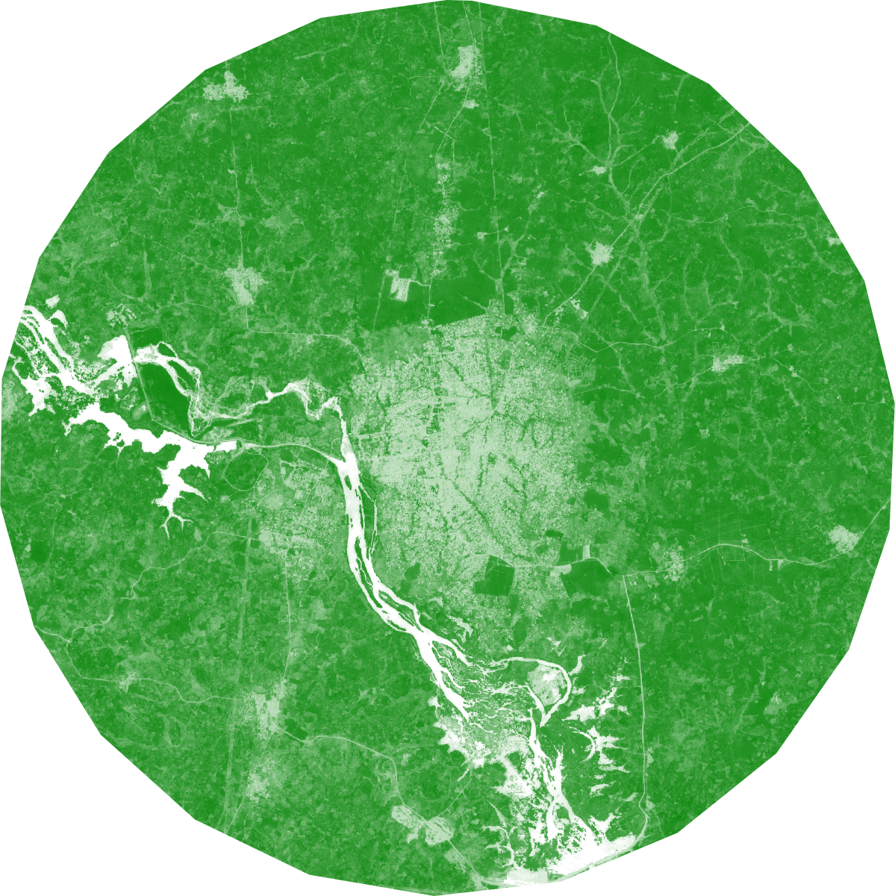
Figure 3. Indice de végétation NDVI, 2024 (carte de contrôle du masquage).
Cette carte de contrôle permet de vérifier la pertinence du seuil de masquage (NDVI > 0,3) utilisé pour ne conserver que les zones effectivement végétalisées dans la carte de carbone. Les zones les plus vertes (NDVI élevé) correspondent à la forêt et à la végétation dense, tandis que les zones blanches à claires marquent le bâti, les sols nus et les surfaces en eau — cohérent avec les zones masquées dans la Figure 2.

4. Interprétation experte

4.1 Un stock de carbone cohérent avec un paysage de mosaïque forêt-agriculture
La densité moyenne de 60,2 tC/ha observée sur la zone est cohérente avec un paysage de transition entre forêt dégradée, jachères et systèmes agroforestiers, plutôt qu'avec une forêt primaire intacte (qui afficherait typiquement des valeurs supérieures à 150-200 tC/ha en Afrique de l'Ouest). Ce résultat est plausible pour une zone où l'agroforesterie constitue précisément l'enjeu d'intervention : il existe une marge de progression significative du stock de carbone si les pratiques agroforestières promues par PUR permettent de densifier la strate arborée sur les parcelles actuellement à faible biomasse.

4.2 La précision du modèle : un chiffre à interpréter, pas à cacher
Le R² de 0,28 signifie que le modèle Sentinel-2 explique seulement 28% de la variance de la biomasse mesurée par GEDI sur la zone. C'est un résultat modeste, mais qui correspond à une limite bien documentée de la télédétection optique : au-delà d'un certain seuil de densité de biomasse (généralement 150 à 200 tC/ha), le signal réfléchi par la canopée sature — la végétation dense absorbe déjà la quasi-totalité du signal utile, et des différences réelles de biomasse ne se traduisent plus par des différences détectables de réflectance. Ce phénomène est documenté de façon constante dans la littérature scientifique sur la cartographie de la biomasse forestière tropicale par imagerie optique.
L'ajout de la texture GLCM (contraste, variance, entropie du NDVI) a permis une amélioration modeste mais réelle du modèle (R² passant de 0,246 à 0,276 lors des tests de calibration), confirmant que l'information structurale complète partiellement l'information spectrale pure. L'analyse d'importance des variables montre que les bandes infrarouges à ondes courtes (B11, B12) sont les prédicteurs les plus informatifs — cohérent avec la littérature, ces bandes étant sensibles au contenu en eau et à la structure ligneuse de la végétation.

4.3 Ce que cette carte permet, et ce qu'elle ne permet pas encore
En l'état, cette carte constitue un outil pertinent de repérage spatial relatif : elle permet d'identifier, à l'intérieur de la zone d'intervention PUR, les secteurs à biomasse comparativement plus élevée ou plus faible, et donc de prioriser les zones où une intervention agroforestière produirait le gain de carbone le plus significatif, ou à l'inverse les zones déjà bien pourvues à préserver. Elle ne constitue en revanche pas, dans sa forme actuelle, un instrument de mesure suffisamment précis pour un reporting carbone certifiable selon des standards comme le Verified Carbon Standard (VCS) ou le Gold Standard, qui exigent des marges d'erreur nettement plus resserrées, généralement validées par des placettes de terrain.

5. Recommandations pour fiabiliser l'outil
- Intégrer des données radar (Sentinel-1 en bande C, ou à défaut ALOS PALSAR-2 en bande L) comme prédicteurs complémentaires : le signal radar est moins sujet à la saturation en forêt dense que le signal optique, et peut significativement améliorer la précision du modèle dans les classes de biomasse élevée.
- Établir des placettes de terrain (inventaire forestier avec mesures allométriques) sur un échantillon représentatif de la zone PUR, pour calibrer localement la relation biomasse-télédétection plutôt que de dépendre uniquement de la calibration GEDI, qui reste un proxy indirect (le lidar mesure une hauteur/structure de canopée convertie en biomasse par un modèle global, pas une pesée directe).
- Répéter cette analyse chaque année (en changeant la variable YEAR du script) pour construire une série temporelle du stock de carbone sur la zone, permettant de documenter l'additionnalité carbone réelle du projet agroforestier — la comparaison de tendances relatives d'une année sur l'autre est plus robuste que la lecture d'une valeur absolue isolée.
- Étendre la couverture GEDI utilisée : la recherche menée dans ce projet n'a exploré que 400 fichiers sur 2861 candidats identifiés ; une recherche exhaustive permettrait de densifier encore la calibration et potentiellement d'améliorer la robustesse du modèle.

6. Données et reproductibilité
Sources de données : Copernicus Sentinel-2 Niveau 2A (Agence spatiale européenne), GEDI L4A (NASA, via Google Earth Engine, collection LARSE/GEDI/GEDI04_A_002), limites administratives FAO/GAUL 2015 niveau 0. Traitement intégral réalisé sur Google Earth Engine (JavaScript, Code Editor). Le script complet, commenté et documenté, est disponible dans le dépôt GitHub du projet, avec la liste exacte des identifiants de fichiers GEDI utilisés pour permettre une reproduction exacte de l'analyse.
Rapport préparé pour PUR — projet d'agroforesterie, Côte d'Ivoire — septembre 2026.

